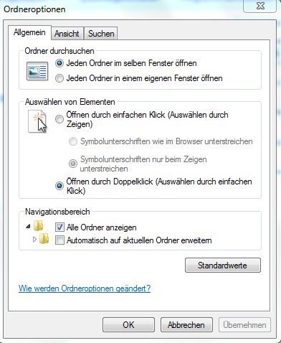
Windows Explorer

- Organisieren

- Ordner- und Suchoptionen
